# سند تحلیل نیازمندی ها

# معرفی

## هدف سیستم

اصلی ترین هدف پروژه کلید آسمان ایجاد یک سیستم ساده و قابل استفاده برای همگان است تا بدین وسیله فعالیت­های کانون­های فرهنگی از جمله مساجد با سهولت بیشتری انجام شود. بدین ترتیب که هر کانون برای استفاده از این سامانه فقط نیاز به ثبت نام و اخذ نام کاربری و رمز عبور دارد و برای ثبت اطلاعات کافیست مسئول کانون وارد سامانه شده و برای هر کاربر عملیات امتیاز دهی به فعالیت­های مختلف وی را انجام دهد.

علاوه بر آن این سامانه به عنوان یک سیستم یکپارچه برای ثبت اطلاعات، هماهنگی بیشتری را پدید آورده و از رخداد اشتباه و بی­دقتی در ثبت امتیازات تا حد زیادی جلوگیری به عمل می­آورد. همچنین با نمایش نتایج و گزارشات مرتبط، شرکت کنندگان در طرح­ها و فعالیت­های فرهنگی همواره می توانند امتیازات و جایگاه خود را نسبت به سایرین رصد کند که سبب ایجاد یک فضای رقابتی مطلوب می­گردد.

هدف دیگر پروژه کلید آسمان کمک گرفتن کانون­های فرهنگی از مسئولین مدارس و والدین کودک و نوجوان در اجرای طرح­های فرهنگی است. بدین ترتیب که مسئولین امور فرهنگی مدارس و والدین نیز امکان امتیازدهی به کاربر را برای فعالیت­های مثبت وی داشته باشند، که این امر موجب ایجاد انگیزه بیشتر در کودکان و نوجوانان می­گردد. ضمن اینکه والدین و مسئولین مدرسه می توانند عملکرد فرزند و دانش­آموز خود را با مشاهده امتیازات وی تحت نظر داشته باشند.

## دامنه استفاده از سیستم

نسل جوان هر کشوری سرمایه های آن کشور محسوب می شوند، سرمایه ای که با به فعلیت درآمدن آن می تواند موجبات رشد جامعه باشد. در کشور ما به علت رشد بالای جمعیت ، بخش بزرگی از جمعیت جامعه نسل جوان هستند و این امر ضرورت برنامه هایی برای تربیت این نسل را افزایش می دهد. در تهاجم فرهنگی نقش مساجد در دفاع از باورهای دینی بسیار مهم است. مساجد به عنوان مهم ترین پایگاه های دینی نقش مهم و ویژه ای را در ترویج فرهنگ ، اعتقادات ، رشد مباحث دینی و علمی دارند و نه تنها مراکزی در ترویج اموری دینی بودند بلکه دانشگاههای بزرگ علمی و محل رشد و تربیت نخبگان علمی و دینی هم هستند.

امروزه با رشد فناوری های علمی و ارتباطات گسترده دیگر نمی توان مانع ورود فرهنگ بیگانه به کشور شد، از این رو باید به نسل جوانان در برابر هجوم افسار بیگانه مصونیت بخشیم. یکی از بهترین راهها برای مصون ماندن در برابر این تهاجم، برنامه ریزی ومدیریت صحیح و اسلامی مساجد است. امروز باید فعال سازی فعالیت های فرهنگی مساجد به صورت جدی در رأس برنامه های برنامه ریزان در مساجد قرار گیرد. با درنظر گرفتن شکل گیری شخصیت فرد در سنین کودکی، بایستی تلاش شود تا کودکان و نوجوانان در اوقات فراغت بیشترین حضور را در مساجد داشته باشند. با برگزاری مسابقات و نپرداختن به کارهای تکراری، می توان کودکان و نوجوانان را به مساجد جذب نمود. همچنین با هماهنگی هیأت امنای مساجد و مدیران مدارس نیز می توان بسیاری ازفعالیت های قرآنی، مذهبی، فرهنگی و... را در مساجد جوار مدرسه اجرا نمود.

بر این اساس بر آن شدیم تا سامانه ای را به منظور ترغیب کودکان و نوجوانان به مساجد و انجام کارهای مذهبی و فرهنگی ایجاد نماییم و بدین سان سهمی در تربیت صحیح و سالم نسل جوان این مرز و بوم ایفا نماییم. برگزاری رقابتی سالم توسط این سامانه، باعث تشویق کودکان و نوجوانان به انجام فعالیت­های فرهنگی و مذهبی می گردد.، ثبت، امتیازدهی و تشویق شرکت کنندگان وظیفه این سامانه می باشد . با ثبت فعالیت­هایی که در حوزه­های مختلف از قبیل حضور در نماز جماعت مساجد، حضور در نماز جماعت مدرسه، داشتن اخلاق مناسب در محیط خانه و یا مدرسه و ... انجام می­دهند و تخصیص امتیازات مشخص به هر کدام از این موارد، بین آنها رقابتی سالم در زمینه­ی فعالیت­های فرهنگی و مذهبی ایجاد می شود. این سامانه به متولیان امور فرهنگی کمک می­کند تا به راحتی و به­طور منظم فعالیت­های کودکان و نوجوانان را کنترل و با ایجاد رقابتی سالم و فرهنگی، مسائل فرهنگی و اعتقادی را در این افراد نهادینه کنند.

## اهداف و معیارهای موفقیت پروژه

موفقیت سیستم در گرو جذب مسئولین فرهنگی و مذهبی مساجد است تا با استفاده از این سیستم به تشویق کودکان و نوجوانان برای انجام کارهای فرهنگی و مذهبی بپردازند. این سامانه با واسط گرافیکی زیبا، آسانی کار برای همه کاربران آن، دسترسی سریع و آسان به اطلاعات می تواند به موفقیت برسد.

علاوه بر آن در دید جزئی تر معیارهای موفقیت پروژه بدین شرح می باشد: امکان ثبت نام مسئولان فرهنگی مساجد، امکان ثبت نام بچه ها، والدین و مسئولین مدارس توسط مسئول فرهنگی،امکان ایجاد حساب کاربری برای مسئولین مدارس و والدین توسط مسئول فرهنگی مسجد ، امکان ویرایش مشخصات برای هر کاربر، نمایش صفحه کنترل پنل برای هر کاربر و انجام عملیات ورود و خروج کاربران به صورت صحیح و با رعایت محدودیت های دسترسی هر کاربر.

## تعاریف، مخفف ها و علامت های اختصاری

کلید آسمان:سامانه فرهنگی و مذهبی است که مسابقه سفیران مسجد را به صورت آنلاین شبیه سازی میکند.

مسئول فرهنگی مسجد: متولی اجرای طرح سفیران مسجد که ثبت نام دانش آموزان و تخصیص حساب کاربری به والدین و مسئولان مدارس توسط وی انجام می گیرد.

مسئول مدرسه: متولی اجرای طرح سفیران مسجد در مدرسه است که با مراجعه به مسئول فرهنگی مسجد حساب کاربری دریافت کرده و از آن پس قادر به امتیازدهی به دانش آموزانی که در این طرح ثبت نام کرده اند می باشد.

## منابع

1-مساجد شهر تهران(مسئولین فرهنگی مساجد)

2-مدارس شهر تهران(مربیان پرورشی)

3-مصاحبه با نوجوانان و والدین آنها

4-متصدیان برگزاری مسابقه سفیران مسجد

## مرور

سیستم کلید آسمان جهت سهولت در اجرای فعالیت های فرهنگی در مساجد و سایر کانون های فرهنگی طراحی شده و کاربران این سیستم کودکان و نوجوانان و والدین و مربیان مدرسه آنان می باشند.

معیارهای موفقیت این پروژه ایجاد رابط کاربری ساده و کاربرپسند، سهولت امتیازدهی به کاربر شرکت کننده در طرح، سبک بودن سایت جهت بارگذاری سریع و پیاده سازی تمامی قابلیت های مورد نیاز برای عملیات امتیازدهی می باشد.

# سیستم پیشنهادی

## نمای کلی

سیستم کلید آسمان سیستمی برای مدیریت اجرای فعالیت های فرهنگی می باشد. به این ترتیب که چهار سطح دسترسی متفاوت برای آن پیاده سازی می شود. اولین و بالاترین سطح دسترسی ادمین است که ناظر سایت می باشد و امکان کنترل و بررسی تمامی فعالیت های کاربران را دارد. دومین سطح دسترسی متعلق به مسئول فرهنگی مسجد است که امکان ثبت نام بچه ها، والدین و مسئول مدرسه را دارد و می تواند به بچه های مسجد مربوطه امتیازدهی کند. ثبت نام مسئول فرهنگی مسجد در سایت و با پر کردن فرم توسط وی انجام می گیرد. سطوح دسترسی بعدی مربوط به مسئول مدرسه و والدین می باشد که امکان امتیازدهی به دانش آموزان و فرزندان خود را دارند. این کاربران توسط مسئول فرهنگی مسجد ثبت نام می شوند و نام کاربری آن ها همان ایمیل آن هاست. دانش آموزان نیز فقط می توانند به صورت مهمان به سایت مراجعه کرده و با مشاهده گزارش ها رتبه خود را میان سایر شرکت کنندگان در طرح مشاهده کنند. علاوه بر آن هر کاربر پس از اهراز هویت و ورود به عنوان کاربر صفحه کنترل پنل خود را مشاهده می کند.

## نیازمندی های عملیاتی

نیازمندی های عملیاتی سیستم عبارتند از :

* ورود
* خروج
* امکان ثبت نام برای مسئول فرهنگی مسجد
* امکان ثبت نام بچه ها، والدین و مسئول مدرسه توسط مسئول فرهنگی مسجد
* مشاهده کنترل پنل بعد از ورود برای هر کاربر
* امکان مشاهده مشخصات هر کاربر توسط خودش

## نیازمندی های غیرعملیاتی

### قابلیت استفاده

با طراحی رابط کاربری ساده و قابل فهم برای تمام افراد امکان استفاده آسان تمامی کاربران از سیستم کلید آسمان فراهم می گردد. در طراحی ظاهر این سیستم سعی بر نهایت سادگی و شفافیت گزینه های صفحات بوده تا کاربر دچار هیچ گونه ابهامی در استفاده از این سیستم نشود.

### قابلیت اطمینان

منظور از قابلیت اطمینان این است که سیستم تمامی عملیات ها و توابع تعریف شده را اجرا نماید بدون آن که دچار خرابی و توقف ناگهانی گردد. بدین منظور از کنترل خطا استفاده می شود تا سیستم در صورت گرفتن ورودی غیر منتظره دچار توقف نگردد و با صدور خطا به کاربر، وی را به سمت ارائه ورودی درست هدایت کند. علاوه بر ورودی غیرمنتظره، هر عمل دیگری که از کاربر سر می زند (مانند کلیک کردن پشت سر هم بر روی گزینه های متفاوت و ...) نیز به وسیله مدیریت خطاها منجر به توقف ناگهانی سیستم نخواهد شد. در صورت قطع ارتباط کاربر به دلیل قطعی اینترنت یا مشکلات دیگر، سیستم با صدور پیغام خطا کاربر را از این مشکل آگاه می سازد.

### کارایی

با طراحی سیستمی سبک کارایی سیستم بالا رفته و زمان انتظار کاربر به حداقل می رسد. این امکان به علت استفاده از فریم ورکYii برای تیم کلید آسمان فراهم شد. از قابلیت های این فریم ورک تولید محصول نهایی سبک با زمان بارگذاری کوتاه می باشد. علاوه بر آن دقت گروه در طراحی پایگاه داده و ذخیره سازی داده های حجیم مانند عکس ها بر روی سرور سرعت پاسخگویی به کوئری ها را افزایش داده و باعث کارایی بهتر گردیده است.

### امنیت

تیم کلید آسمان به منظور تامین امنیت سیستم از برنامه نویسی امن در فریم ورک yii کمک گرفته است. علاوه بر آن ملاحظاتی نیز در پایگاه داده صورت گرفته؛ مثلا این که رمز عبور کاربران به صورت خام در پایگاه داده ذخیره نشده تا در صورت دسترسی هکر به پایگاه داده رمز عبور کاربران فاش نشود. این عمل با استفاده از تابع sha1 در PHP صورت گرفته است.

### پشتیبانی

بعد از به بهره برداری رسیدن محصول تا مدت معینی که بین تیم کلید آسمان و کارفرما توافق خواهد شد، تیم کلید آسمان مسئول رفع تمامی نواقص، ابهامات، مشکلات استفاده و حفره های امنیتی سیستم خواهد بود.

### پیاده سازی

پیاده سازی محصول به وسیله زبان PHP و با استفاده از فریم ورک Yii در محیط Codelobster انجام گرفته است.

### واسط کاربری

واسط کاربری طراحی شده توسط تیم کلید آسمان ساده و قابل فهم بوده و حتی الامکان راحتی کاربر در استفاده از سیستم لحاظ شده است.

### بسته بندی

این محصول تحت وب بوده و نیازی به بسته بندی وجود ندارد.

## مدل‌های سیستم

### سناریوها

|  |  |  |
| --- | --- | --- |
| **کارخواست** | ثبت نام مسئول مسجد | |
| **بازیگر** | مسئول مسجد | |
| **نوع** | اصلی | |
| **هدف** | ثبت نام مسئول مسجد در سامانه و دریافت رمز عبور | |
| **پیش­فرض** | ثبت نام کننده مسئول مسجد می باشد | |
| **پس­فرض** | ایجاد حساب کاربری | |
| **شرح** | کاربر با تکمیل فرم و پر کردن فیلدهای مورد نیاز موفق به ایجاد حساب کاربری و دریافت رمز عبور می شود. | |
| **نیازها** | پر شدن صحیح تمام فیلدهای اجباری | |
| **عمل بازیگر** | | **واکنش سیستم** |
| 1.کاربر فیلدهای اجباری را پر میکند. | |  |
| 2. کاربر متن تصویر امنیتی را وارد می کند. | |  |
| 3. کاربر بر روی دکمه تایید کلیک می کند. | | 4. سیستم تمام فیلد ها و صحت ورود کد امنیتی را بررسی می کند و در صورت موفقیت پیغامی را نمایش می دهد. |
|  | |  |
| **موارد دیگر** | |  |
| بند 3 | | یکی از فیلدها یا تعدادی از آنها و یا کد امنیتی نادرست وارد شده اند. در این صورت سیستم پیغام خطایی با تذکر فیلدهای اشتباه صادر می کند تا کاربر آن ها را تصحیح نماید. |

|  |  |  |
| --- | --- | --- |
| **کارخواست** | ورود | |
| **بازیگر** | کاربر مهمان | |
| **نوع** | اصلی | |
| **هدف** | ورود کاربر به حساب کاربری | |
| **پیش­فرض** | شخص دارای حساب کاربری در سیستم است. | |
| **پس­فرض** | شخص وارد حساب کاربری­اش می­شود. | |
| **شرح** | کاربر با وارد کردن نام کاربری و رمز عبور تقاضای ورود به سیستم را می کند در صورتی که اطلاعات وارد شده صحیح باشد شخص وارد حساب کاربری خویش خواهد شد . | |
| **نیازها** |  | |
| **عمل بازیگر** | | **واکنش سیستم** |
| 1.کاربر از طریق بخش ورود سریع و یا با وارد شدن به صفحه ورود به سایت نام کاربری و رمز عبور خود را وارد می کند و روی دکمه « ورود » کلیک می کند . | |  |
|  | | 2.سیستم نام کاربری و رمز عبور را بررسی میکند . در صورت صحیح بودن اطلاعات وارد شده ، سیستم صفحهhome کاربر رانمایش میدهد و شخص وارد حساب کاربری خویش می شود . |
|  | |  |
| **موارد دیگر** | |  |
| بند 2 | | نام کاربری و یا رمز عبور وارد شده صحیح نمی باشد و در نتیجه سیستم پیغام خطا به کاربر نشان می دهد . سیستم مجددا صفحه اصلی را به کاربر نمایش می دهد . |

|  |  |  |
| --- | --- | --- |
| **کارخواست** | خروج | |
| **بازیگر** | کاربر عضو | |
| **نوع** | اصلی | |
| **هدف** | خروج کاربر از حساب کاربری | |
| **پیش­فرض** | کاربر وارد سیستم شده است. | |
| **پس­فرض** | کاربر از حساب کاربری­اش خارج می­شود. | |
| **شرح** | کاربر با کلیک بر روی دکمه « خروج » از حساب کاربری­اش خارج می شود . | |
| **نیازها** |  | |
| **عمل بازیگر** | | **واکنش سیستم** |
| 1.کاربر بر روی دکمه « خروج » در صفحه حساب کاربری خود کلیک می کند . | |  |
|  | | 2.سیستمویراازحسابکاربری**­**اشخارجکردهوصفحهاصلی سایت نمایش داده می**­**شود. |

|  |  |  |
| --- | --- | --- |
| **کارخواست** | ثبت نام والدین و مسئول مدرسه توسط مسئول مسجد | |
| **بازیگر** | مسئول مسجد | |
| **نوع** | اصلی | |
| **هدف** | ایجاد حساب کاربری برای والدین و مسئول مدرسه | |
| **پیش­فرض** | کاربر در قالب مسئول فرهنگی مسجد وارد شده است. | |
| **پس­فرض** | صدور نام کاربری و رمز عبور برای والدین و مسئول مدرسه | |
| **شرح** | مسئول مسجد با کلیک بر روی گزینه ثبت نام مسئول مدرسه یا ثبت نام والدین فرم مربوطه را مشاهده می نماید. سپس با وارد کردن مشخصات والدین یا مسئول مدرسه اقدام به ایجاد حساب کاربری برای وی می نماید. با کلیک بر روی دکمه تایید و در صورت درست بودن تمامی اطلاعات وارد شده، حساب کاربری ایجاد می شود. | |
| **نیازها** | درست پر شدن تمام فیلدها | |
| **عمل بازیگر** | | **واکنش سیستم** |
| 1.مسئول مسجد بر روی گزینه ثبت نام مسئول مدرسه یا ثبت نام والدین کلیک می کند. | | 2. سیستم فرم مربوطه را نمایش می دهد. |
| 3. مسئول مسجد اقدام به تکمیل فرم و تمامی فیلدها می نماید. | |  |
| 4. مسئول مسجد بر روی گزینه تایید کلیک می کند. | | 5. در صورت صحیح بودن تمامی فیلد های پر شده، سیستم پیغام موفقیت را صادر می کند. |
|  | | 6. سیستم ایمیلی حاوی نام کاربری و رمز عبور به آدرس ایمیل والدین یا مسئول مدرسه می فرستد. |
|  | |  |
| **موارد دیگر** | |  |
| بند4 | | در صورت صحیح نبودن هر یک از فیلد های پر شده سیستم پیغام خطایی مبنی بر نادرست بودن هر یک از فیلدها یا خالی بودن فیلدهای اجباری صادر می نماید تا کاربر آن را تصحیح کند. |

|  |  |  |
| --- | --- | --- |
| **کارخواست** | ثبت نام دانش آموزان توسط مسئول مسجد | |
| **بازیگر** | مسئول مسجد | |
| **نوع** | اصلی | |
| **هدف** | ثبت مشخصات دانش اموزان شرکت کننده در طرح در سامانه | |
| **پیش­فرض** | کاربر در قالب مسئول فرهنگی مسجد وارد شده است. | |
| **پس­فرض** | ثبت مشخصات دانش آموز در سیستم | |
| **شرح** | مسئول مسجد با کلیک بر روی گزینه ثبت نام دانش آموزان فرم مربوطه را مشاهده می نماید. سپس با وارد کردن مشخصات دانش آموز اقدام به ثبت مشخصات وی می نماید. با کلیک بر روی دکمه تایید و در صورت درست بودن تمامی اطلاعات وارد شده، مشخصات دانش آموز در سیستم ثبت می شود. | |
| **نیازها** | درست پر شدن تمام فیلدها | |
| **عمل بازیگر** | | **واکنش سیستم** |
| 1.مسئول مسجد بر روی گزینه ثبت نام دانش آموزان کلیک می کند. | | 2. سیستم فرم مربوطه را نمایش می دهد. |
| 3. مسئول مسجد اقدام به تکمیل فرم و تمامی فیلدها می نماید. | |  |
| 4. مسئول مسجد بر روی گزینه تایید کلیک می کند. | | 5. در صورت صحیح بودن تمامی فیلد های پر شده، سیستم پیغام موفقیت را صادر می کند. |
|  | |  |
| **موارد دیگر** | |  |
| بند4 | | در صورت صحیح نبودن هر یک از فیلد های پر شده سیستم پیغام خطایی مبنی بر نادرست بودن هر یک از فیلدها یا خالی بودن فیلدهای اجباری صادر می نماید تا کاربر آن را تصحیح کند. |

|  |  |  |
| --- | --- | --- |
| **کارخواست** | مشاهده مشخصات | |
| **بازیگر** | کاربر عضو | |
| **نوع** | اصلی | |
| **هدف** | مشاهده مشخصات توسط خود کاربر | |
| **پیش­فرض** | کاربر وارد سیستم شده است. | |
| **پس­فرض** |  | |
| **شرح** | کاربر عضو با کلیک بر روی گزینه مشاهده مشخصات فرمی شامل تمامی مشخصات خودش را مشاهده می نماید. | |
| **نیازها** |  | |
| **عمل بازیگر** | | **واکنش سیستم** |
| 1.کاربر عضو بر روی گزینه مشاهده مشخصات کلیک می کند. | | 2. سیستم به پایگاه داده مراجعه کرده و تمامی اطلاعات درخواستی را جستجو می کند. |
|  | | 3. سیستم فرم مشخصات را نمایش می دهد.این فرم شامل فیلدهای نام، نام خانوادگی، ایمیل،کد ملی و شماره تلفن است. |

|  |  |  |
| --- | --- | --- |
| **کارخواست** | تغییر مشخصات | |
| **بازیگر** | کاربر عضو | |
| **نوع** | اصلی | |
| **هدف** | به روز رسانی اطلاعات کاربر | |
| **پیش­فرض** | کاربر عضو وارد شده است | |
| **پس­فرض** | مشخصات جدید برای کاربر | |
| **شرح** | کاربر مقادیر مشخصات خود را که مایل به تغییر آن است وارد کرده و با تایید اطلاعات ، مشخصات خود را به روز می کند | |
| **نیازها** | پر شدن صحیح تمام فیلدهای اجباری | |
| **عمل بازیگر** | | **واکنش سیستم** |
| 1.کاربر فیلدهای اجباری را پر میکند. | |  |
| 2. کاربر متن تصویر امنیتی را وارد می کند. | |  |
| 3. کاربر بر روی دکمه "ثبت" کلیک می کند. | | 4. سیستم تمام فیلد ها و صحت ورود کد امنیتی را بررسی می کند و در صورت موفقیت پیغامی را نمایش می دهد. |
|  | |  |
| **موارد دیگر** | |  |
| بند 3 | | یکی از فیلدها یا تعدادی از آنها و یا کد امنیتی نادرست وارد شده اند. در این صورت سیستم پیغام خطایی با تذکر فیلدهای اشتباه صادر می کند تا کاربر آن ها را تصحیح نماید. |

|  |  |  |
| --- | --- | --- |
| **کارخواست** | تغییر رمز عبور | |
| **بازیگر** | کاربر عضو | |
| **نوع** | اصلی | |
| **هدف** | به روز رسانی رمز عبور | |
| **پیش­فرض** | کاربر عضو وارد شده است | |
| **پس­فرض** | رمز عبور جدید برای کاربر | |
| **شرح** | کاربر مقادیر رمز عبور خود را که مایل به تغییر آن است وارد کرده و با تایید رمز جدید ، گذرواژه خود را به روز می کند | |
| **نیازها** | پر شدن صحیح تمام فیلدهای اجباری | |
| **عمل بازیگر** | | **واکنش سیستم** |
| 1.کاربر فیلدهای اجباری را پر میکند. | |  |
| 2. کاربر متن تصویر امنیتی را وارد می کند. | |  |
| 3. کاربر بر روی دکمه "ثبت" کلیک می کند. | | 4. سیستم تمام فیلد ها و صحت ورود کد امنیتی را بررسی می کند و در صورت موفقیت پیغامی را نمایش می دهد. |
|  | |  |
| **موارد دیگر** | |  |
| بند 3 | | یکی از فیلدها یا تعدادی از آنها و یا کد امنیتی نادرست وارد شده اند. در این صورت سیستم پیغام خطایی با تذکر فیلدهای اشتباه صادر می کند تا کاربر آن ها را تصحیح نماید. |

|  |  |  |
| --- | --- | --- |
| **کارخواست** | تعیین جوایز | |
| **بازیگر** | مسئول مسجد | |
| **نوع** | اصلی | |
| **هدف** | افزودن جایزه جدید به لیست جوایز مسجد | |
| **پیش­فرض** | مسئول مسجد وارد شده | |
| **پس­فرض** | جایزه جدید افزوده شده | |
| **شرح** | مسئول مسجد جایزه و امتیاز لازم برای به دست آوردن آن را وارد کرده و جایزه جدید به لیست جوایز افزوده می شود | |
| **نیازها** | تکراری نبودن جایزه | |
| **عمل بازیگر** | | **واکنش سیستم** |
| 1.کاربر عنوان جایزه را وارد می کند | |  |
| 2. کاربر امتیاز لازم را وارد می کند | |  |
| 3. کاربر بر روی دکمه "ثبت" کلیک می کند. | | 4. سیستم تمام فیلد ها را بررسی می کند و در صورت موفقیت پیغامی را نمایش می دهد. |
|  | |  |
| **موارد دیگر** | |  |
| بند 3 | | یکی از فیلدها یا تعدادی از آنها نادرست وارد شده اند یا جایزه تکراری است. در این صورت سیستم پیغام خطایی با تذکر فیلدهای اشتباه صادر می کند تا کاربر آن ها را تصحیح نماید. |

|  |  |  |
| --- | --- | --- |
| **کارخواست** | امتیازدهی | |
| **بازیگر** | کاربر عضو | |
| **نوع** | اصلی | |
| **هدف** | به روز رسانی امتیازات دانش آموز | |
| **پیش­فرض** | کاربر عضو وارد شده است | |
| **پس­فرض** | امتیاز دانش آموز به روزشده | |
| **شرح** | کاربر نوع امتیازاتی که می خواهد اضافه کند انتخاب نموده و با ثبت آن ، امتیاز دانش‌آموز به روز نمی شود | |
| **نیازها** | انتخاب نوع امتیازات | |
| **عمل بازیگر** | | **واکنش سیستم** |
| 1.کاربر چک باکس های مورد نظر خود را تیک می‌زدند | |  |
| 2. کاربر بر روی دکمه "ثبت" کلیک می کند. | | 3. سیستم امتیاز معادل چک باکس های تیک خورده را به امتیازات دانش‌آموز اضافه می‌کند و پیغام تایید را به کاربر نشان می‌دهد |

### کارخواست‌ها

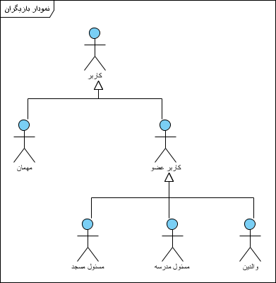

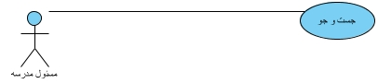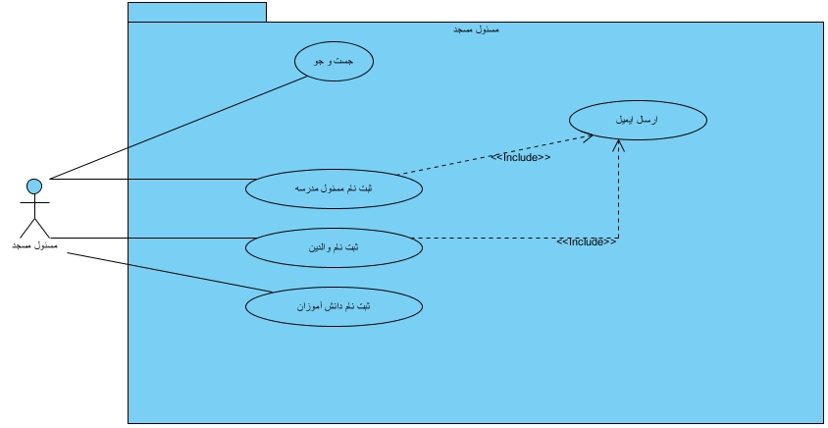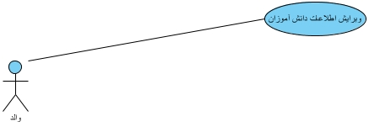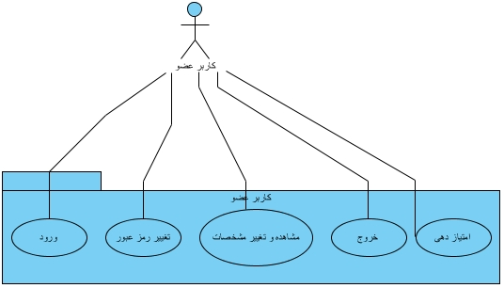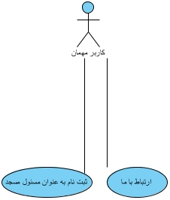

### نمودار کلاس ها

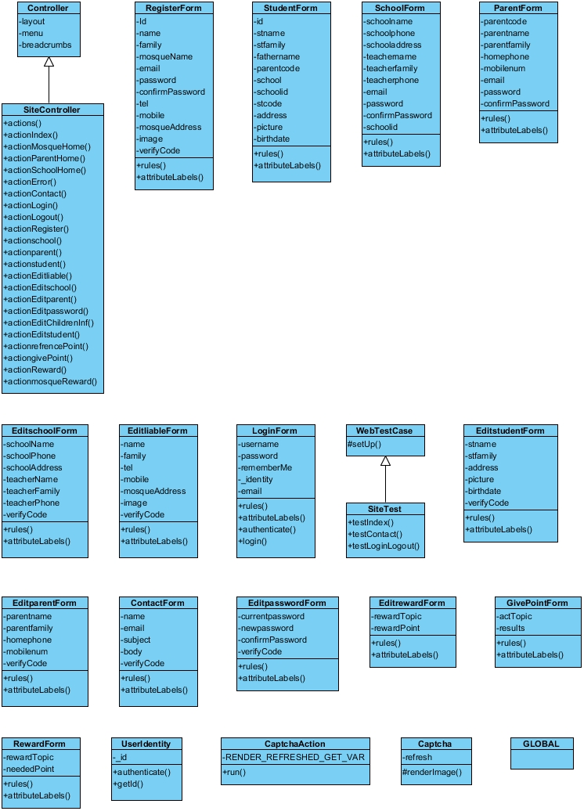

### راه‌های پیمایشی رابط کاربری و طراحی صفحات

طراحی صفحه اصلی: 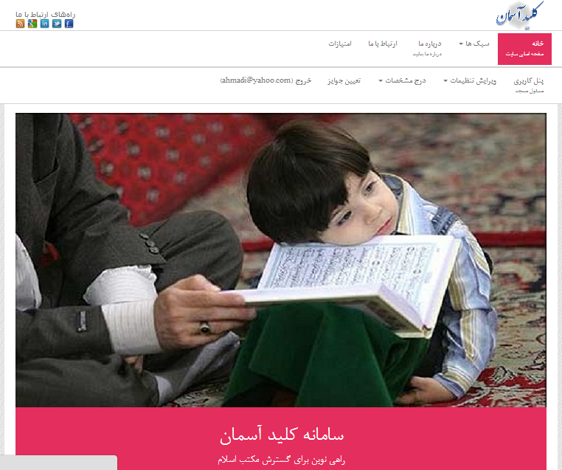

صفحه ورود:

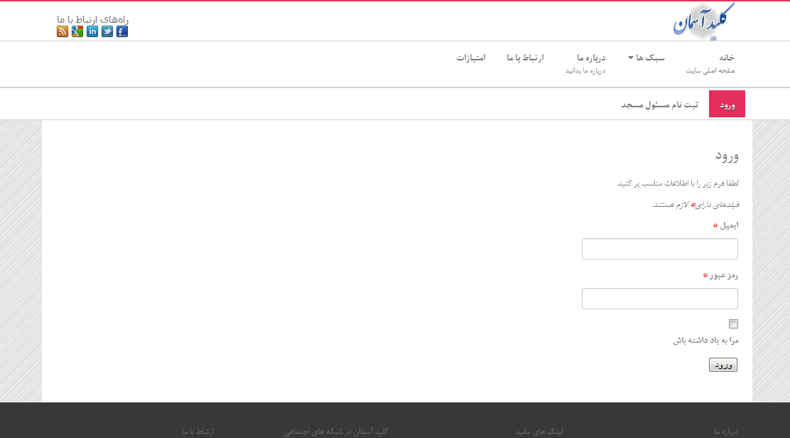

صفحه ثبت نام مسئول مسجد:

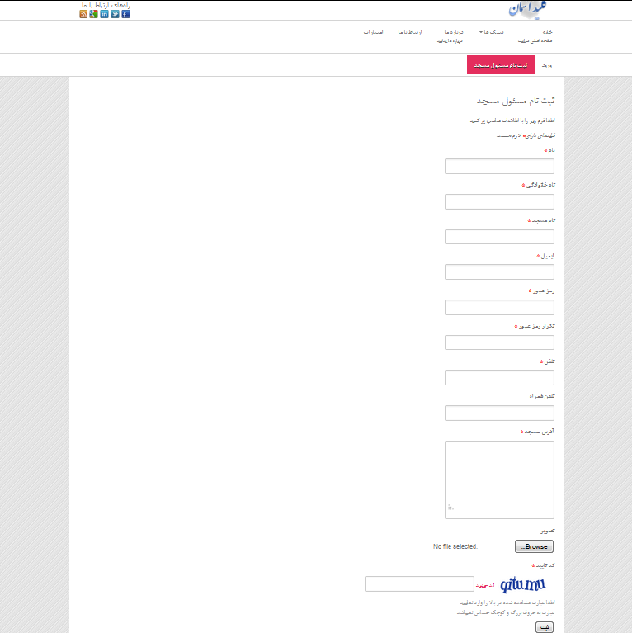

صفحه مشاهده امتیازات:

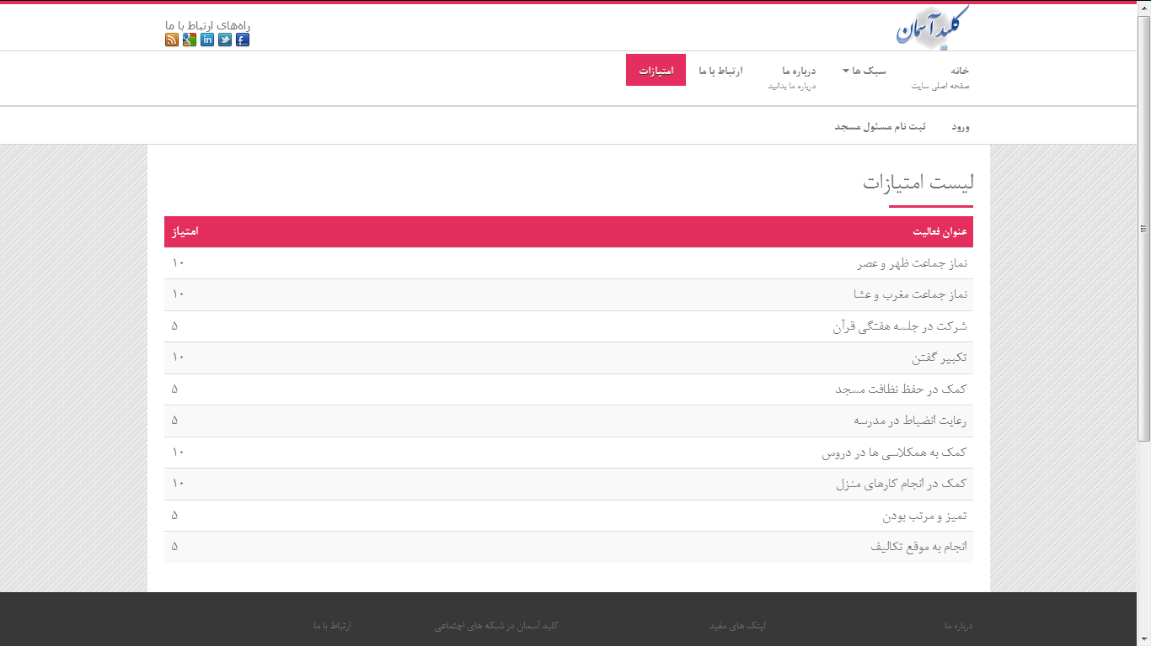

پنل کاربری مسئول مسجد

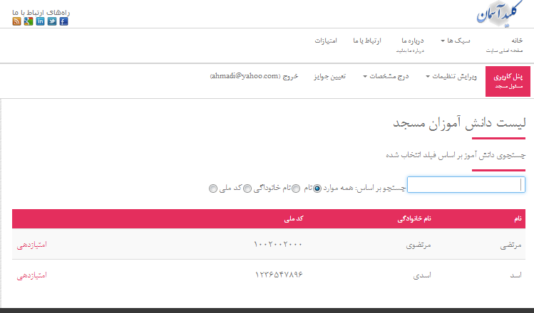

صفحه ویرایش مشخصات

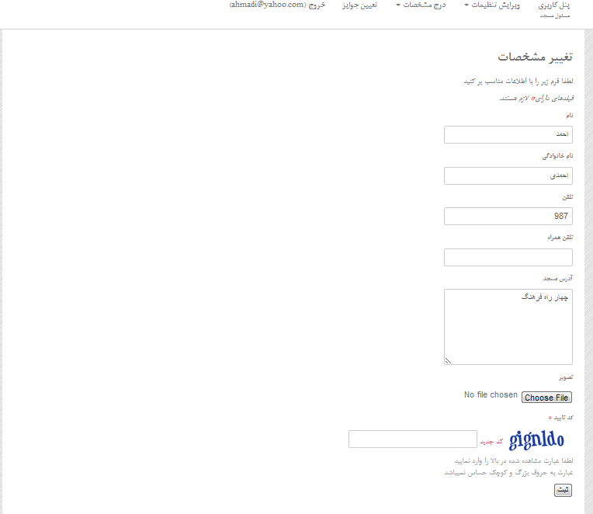

صفحه ویرایش مشخصات

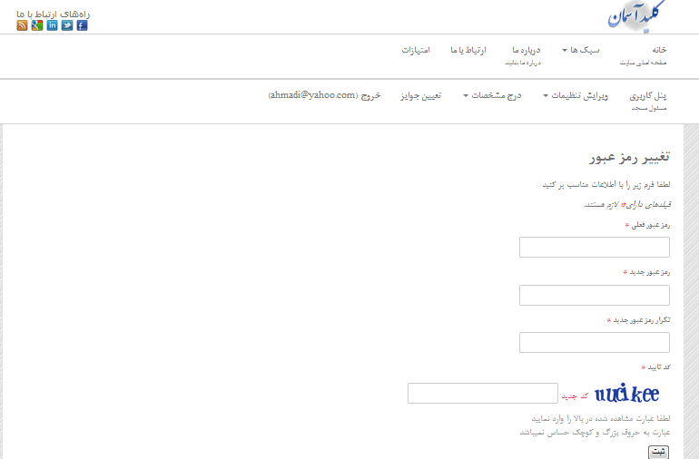

صفحه ثبت نام والدین

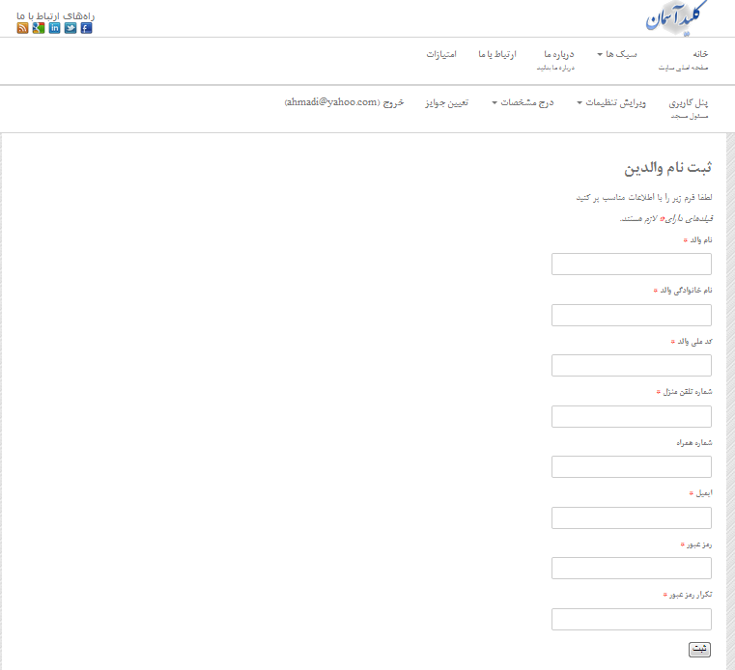

صفحه ثبت نام دانش‌آموز

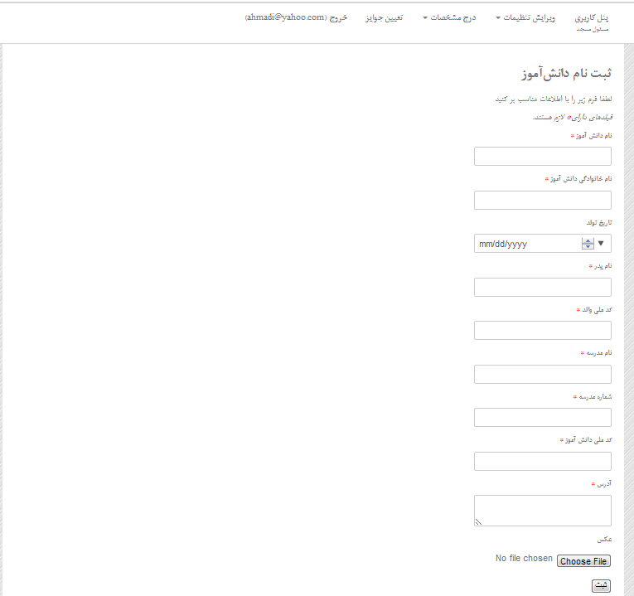

صفحه ثبت نام مسئول مدرسه

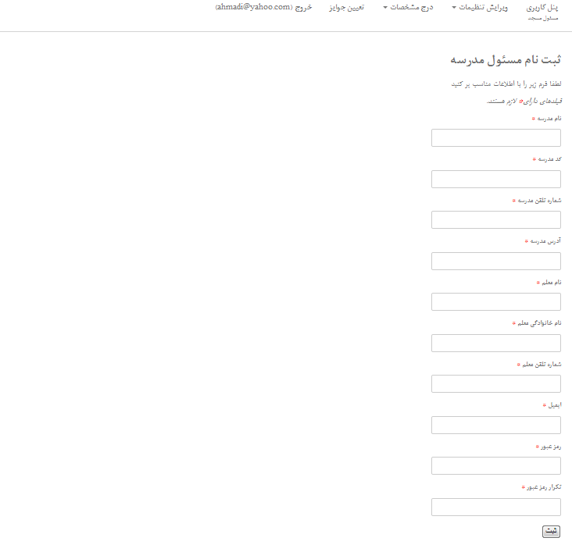

صفحه تعیین امتیازات